План-конспект занятия
педагога дополнительного образования
Скворцовой Флюры Ахматгореевны

Объединение: «Подвижные игры»
Программа: «Подвижные игры»
Группа № 01- 65
Дата проведения: 18 февраля 2022года
Время проведения: 18 ч. 30 мин.
Тема занятия: Народные игры. Разучивание народных игр. Игра «Дедушка – сапожник»
Цель: улучшение физических навыков через знакомство с народными играми.
Задачи:
-познакомить обучающихся с народными играми;
-развивать основные физические качества-быстроту, ловкость;
-воспитание у обучающихся умения работать в коллективе;
Ход занятия.
1. Вводная часть
Разминка
- ходьба на месте; 2 мин.
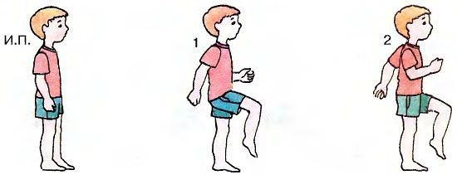
- наклон головы: вперед, назад: 5 повторений
- наклон головы: влево, вправо: 5 повторений
- повороты головы: влево, вправо: 5 повторений
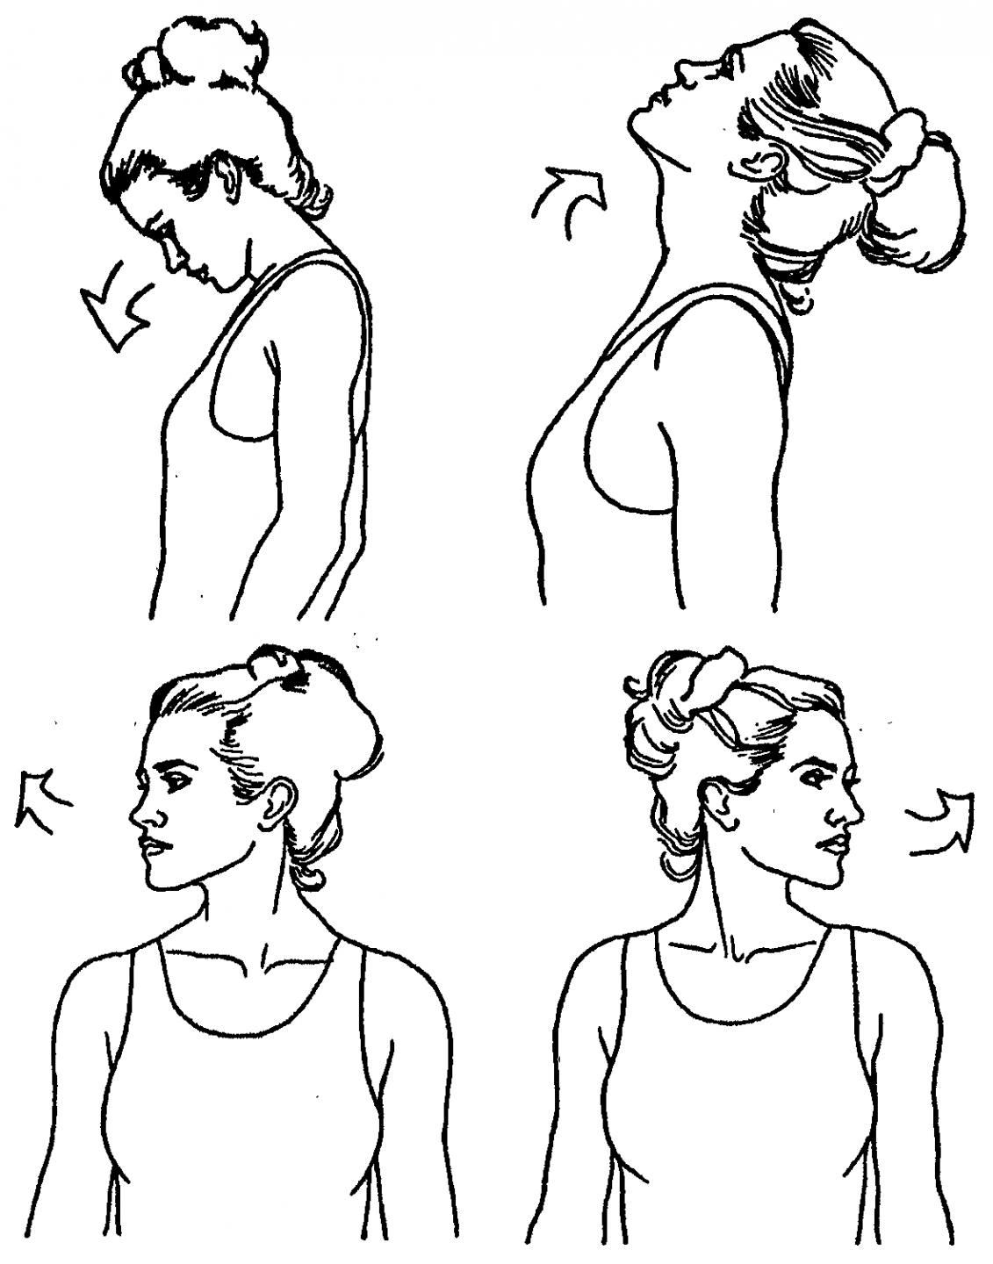
- вращение кисти рук:10 повторений наружу
- вращение кисти рук:10 повторений вовнутрь
- вращение предплечья:10 повторений наружу
- вращение предплечья:10 повторений вовнутрь
- вращение рук в плечевом суставе:10 повторений вперед
- вращение рук в плечевом суставе:10 повторений назад
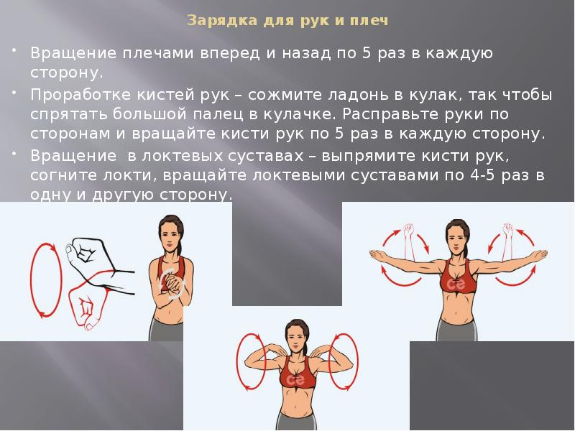
- поворот корпуса влево:10 повторений
- поворот корпуса вправо:10 повторений
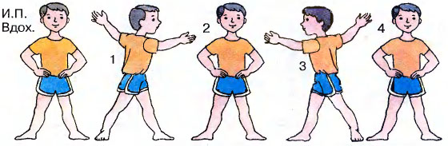
- наклон корпуса к правой ноге: 5 повторений
- наклон корпуса к левой ноге: 5 повторений
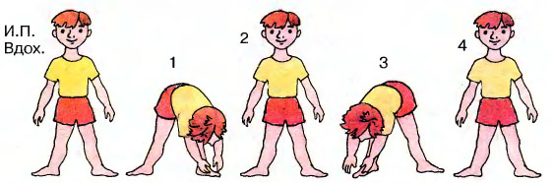
- восстановление дыхания

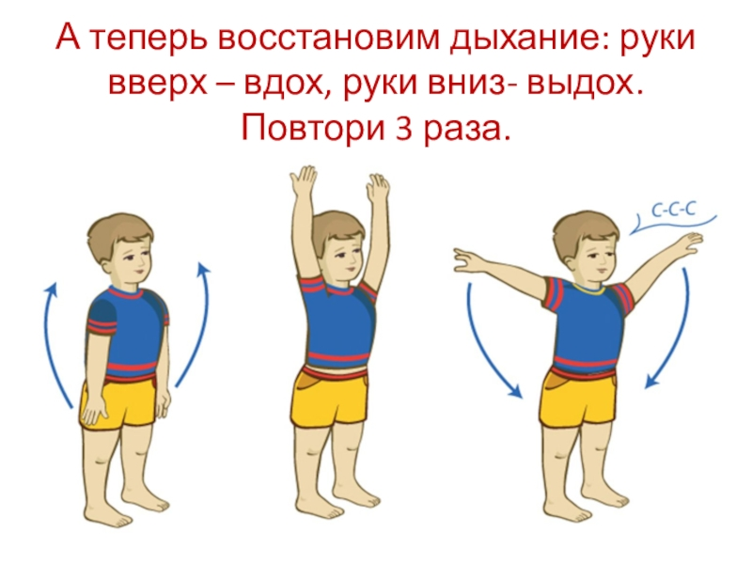

2.Основная часть.
Русские народные игры имеют многовековую историю, они сохранились и дошли до наших дней из глубокой старины, передавались из поколения в поколение, вбирая в себя лучшие национальные традиции.
Знакомство с народной игрой «Дедушка-сапожник».
По считалке выбирается «дедушка-сапожник». Он становится в центре круга, образованного играющими. Начинается диалог:
Дети: Дедушка – сапожник, сшей нам сапоги!
Сапожник: Погодите, детки, потерял очки!
Дети: Дедушка – сапожник, сколько с нас возьмешь
Сапожник: Два рубля с полтиной, пяточек и грош.
Дети: Дедушка – сапожник, ты сума сошел!
Сапожник: Погодите, детки, я очки нашел!
Во время диалога дети сужают круг, приближаясь к «сапожнику». После произнесения последних слов «дедушка» старается поймать кого-нибудь из играющих. Пойманный игрок становится «дедушкой-сапожником».
3. Заключительная часть:
- расслабление лежа на спине.
Домашнее задание:
- выучить слова к игре «Дедушка – сапожник»

